Gradient là gì?
Để hiểu gradient, cần đi từ khái niệm nền của nó: đạo hàm (derivative).

1. Nền tảng: đạo hàm = độ dốc
Đạo hàm của một hàm tại một điểm trả lời câu hỏi: "Nếu tôi nhích đầu vào lên một chút, đầu ra thay đổi bao nhiêu và theo chiều nào?"
Lấy một nơ-ron đơn giản nhất: một weight w, đầu vào x = 0.8, đáp án đúng y = 1. Dự đoán là w·x, và ta đo độ sai bằng loss:
L(w) = (w·x − y)² = (0.8w − 1)²
Tại w = 0.5: dự đoán = 0.4, loss L = (0.4 − 1)² = 0.36.
Giờ nhích w lên 0.01, thành w = 0.51: dự đoán = 0.408, L = (−0.592)² = 0.3505.
Loss thay đổi: 0.3505 − 0.36 = −0.0095, chia cho bước nhích 0.01 ≈ −0.95
Tính chính xác bằng công thức đạo hàm: dL/dw = 2(0.8w − 1)·0.8 = 2(−0.6)(0.8) = −0.96. Khớp với con số thử nghiệm.
Ý nghĩa của −0.96: dấu âm nghĩa là tăng w thì loss giảm; độ lớn 0.96 cho biết loss nhạy với w đến mức nào.
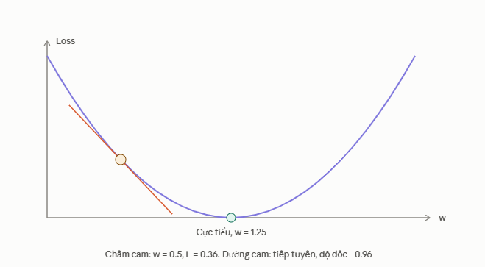

2. Gradient = đạo hàm khi có nhiều biến
Mạng thật có hàng triệu weight, không phải một. Khi loss phụ thuộc vào nhiều biến, ta tính đạo hàm riêng (partial derivative) theo từng biến: giữ các biến khác cố định, chỉ nhích một biến.
Gradient là vector gom tất cả các đạo hàm riêng đó lại:

Ví dụ với node A lúc trước (bỏ bias và activation cho gọn): x = (0.8, 0.3), w = (0.5, −1.2), đáp án y = 1.
Dự đoán = 0.8×0.5 + 0.3×(−1.2) = 0.04, sai số = 0.04 − 1 = −0.96, L = 0.9216.
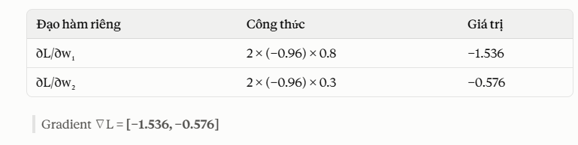

Đọc gradient này: cả hai weight đều nên tăng (dấu âm), và w₁ ảnh hưởng đến loss mạnh gấp gần 3 lần w₂, vì đầu vào x₁ = 0.8 lớn hơn x₂ = 0.3.
Tính chất quan trọng nhất: gradient chỉ về hướng loss tăng nhanh nhất. Vì vậy đi ngược gradient là cách nhanh nhất để giảm loss.

3. Gradient descent: dùng gradient để học
Quy tắc cập nhật:
w_mới = w_cũ − η × gradient
với η (eta) là learning rate, quyết định bước đi dài hay ngắn. Dấu trừ chính là "đi ngược gradient".
Quay lại ví dụ một weight, η = 0.5:
w_mới = 0.5 − 0.5 × (−0.96) = 0.98
Kiểm tra: dự đoán = 0.8 × 0.98 = 0.784, L = (0.784 − 1)² ≈ 0.047. Loss giảm từ 0.36 xuống 0.047 chỉ sau một bước. Lặp lại nhiều bước, w sẽ tiến dần về 1.25, nơi loss bằng 0.
Nếu η quá lớn, bước nhảy vượt qua đáy sang bên kia và có thể dao động; nếu η quá nhỏ, học rất chậm.

4. Kiểm tra bằng PyTorch
Trong PyTorch, loss.backward() tự tính gradient (bằng thuật toán backpropagation) và lưu vào .grad:
